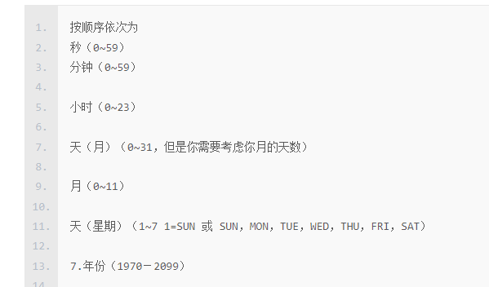

[Spring定时任务时间表达式 - 知乎 (zhihu.com)](https://zhuanlan.zhihu.com/p/51435284)

